物态变化
- 知识互联网
温度计的原理——根据液体的热胀冷缩性质制成
温度的测量
温度计的使用
熔化—————吸热
凝固—————放热
物态 蒸发
变化 物态变化 汽化 吸热
沸腾
液化—————放热
升华—————吸热
凝华—————放热
水循环——————————水资源的利用与防护

※复习导航
1.重要概念和公式
（1）物质三态的基本特征
（2）常用温度计的原理
（3）汽化、蒸发、沸腾、液化
（4）熔化、凝固
（5）升华、凝华
2.基本物理方法
（1）转换法：温度的变化难以观察，可转化为温度计中液柱的上升与下降．
（2）对比法：通过对比感知蒸发和沸腾的共同点和区别．
（3）归纳法：通过以水循环为载体，能归纳出物质三态变化的条件和特点．
3.易错易混淆的问题
（1）熔化和沸腾的条件．
（2）蒸发与沸腾的区别．
（3）晶体与非晶体的区别．
（4）各种物态变化的区别以及吸热、放热条件．
※考点聚焦
物态变化是初中热学基础知识，物质三态变化过程及特点是中考试卷中常出现的内容．此外，沸点和熔点变化的因素，影响蒸发快慢的因素，对水的沸腾过程的研究，温度计的正确使用也是考试的重点．多以选择题和填空题及实验题为主，考查内容为“了解”“知道”等级，难度以中、低档为主，在今后中考中引导学生用学过的知识分析解决实际问题及探究实验会逐渐增多．
※例题评析
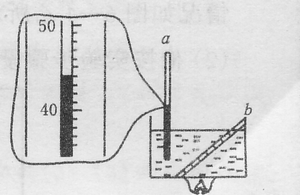
【例1】 （05佛山）如图11-1所示，放置在盛有水的烧杯中的两支温度计a、b，加热时，b温度计的示数始终比a温度计的示数高，其原因是 ．停止加热时，a温度计的示数如图所示，则a温度计的示数是 ℃．
图11-1
【分析】本题主要考查温度计的正确使用与读法，温度计的玻璃泡要与被测物体充分接触，测液体温度时玻璃泡不能与杯壁、杯底接触，故原因是b温度计碰到烧杯底，烧杯底部温度偏高．
【解答】b温度计碰到烧杯底，烧杯底部温度偏高；44
【点评】对各种测量工具的原理、正确使用方法要熟练掌握．
【例2】 (05镇江)仔细观察“水循环状态变化图”，如图11-2所示请在空白方框内填上适当的物态变化名称．
【分析】“冰”是固态，“水”是液态，固态变为液态是熔化．“水蒸气”是气态，“水”是液态，气态变为液态是液化．
图11-2
【解答】熔化；液化
【点评】通过“水循环状态变化图”让学生体验大自然中水的状态变化，注意对物态变化概念考查的同时避免了机械记忆，加深了对基本概念的理解．
【例3】 （05温州）两只相同的杯子放置在窗前，分别盛放等高的水和汽油．一段时间后，两杯中液面如图11-3所示．这个事例说明液体的蒸发跟液体的…………（ ）
A.表面积大小有关
水
汽油
B.温度高低有关
C.表面空气流动快
慢有关
D.种类有关
图11-3
【分析】两只相同的杯子表明跟表面积无关，两只杯子放置在窗前，在同一环境下，表明跟温度高低、表面空气流动快慢无关，因而说明蒸发跟物质的种类有关．
【解答】D
【点评】利用控制变量法研究物理问题时，应注意哪些量不发生变化，哪些量发生变化．
【例4】 (05南宁)雪糕是大家都喜欢吃的冷饮．请根据图11-4中的情景回答：
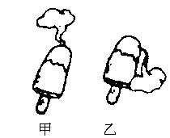
图11-4
（1）图中的“白气”是怎样形成的？
（2）关于“白气”，符合实际的是哪幅图？请用有关物理知识说明理由．
【分析】“白气”的形成是空气中的水蒸气遇到冷冰块周围的冷空气发生液化而形成大量的小水珠，这些小水珠悬在空气中形成“白气”．一般物质具有热胀冷缩现象，冷的气体密度较大，可知密度小的气体上升，密度大的气体下沉．
【解答】（1）空气中水蒸气遇冷空气液化形成大量小水珠；（2）乙图符合实际，因为“白气”温度低，密度大于周围热空气的密度，可知“白气”应该向下流动．
【点评】本题时生活中常见的情景，要求我们平时多注意观察一些现象，并试着对产生现象的原因进行分析，有助于分析解决新问题时，进行有效的知识迁移．
【例5】 （05江西）如图11-5所示，甲、乙两个房间里相同的电炉上，相同的两壶水都已经烧开，我们可以根据所观察的 房间壶嘴的上方 较多，判断出 房间的气温较高．
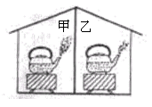
图11-5
【分析】“白气”是水蒸气遇冷液化产生的，水蒸气液化产生“白气”的多少与周围空气温度高低有关系，周围空气温度越高，水蒸气越不容易液化，“白气”越少，故乙房间气温较高．
【解答】甲；“白气”；乙
【点评】根据“白气”的多少判断周围气温的高低，我们在日常生活中已有所认识．要求我们平时注意观察生活中的物理现象，并了解产生的原因．
【例6】 (05河南)认识了物质的性质，可以更好地利用它．分析下表提供的信息（1标准大气压下）可以知道，选择 作为测温物质制造的温度计，能测量的温度最低；选择 作为测温物质制造的温度计，灵敏度最高．
物质名称 | 水 | 水银 | 酒精
凝固点/℃ | 0 | －38.8 | －117
比热容/  J/(kg·℃) | 4.2×10³ | 0.14×10³ | 2.4×10³
【分析】（1）液体温度计利用“液体热胀冷缩”的特性显示温度，如果物态发生变化则不能示温．因此液体温度计测温范围（即测量的最低温度和最高温度）受到显示液的凝固点和沸点的限制．在水、水银和酒精三种液体中，酒精的凝固点最低．
（2）“温度计的灵敏度“是指质量相同的测温物质在吸收相同热量条件下，温度变化越大就越灵敏．根据Q=cmΔt可知，m、Q相同时，c越小，Δt就越大．可见水、水银和酒精中，水银的比热容最小，水银温度变化最大．所以用水银为测温物质制造温度计灵敏度最高．
【解答】酒精 ；水银
【点评】在不同的温度环境，选择什么测温物质，需结合两个方面因素考虑：一是被测量的温度变化范围多大（最高温度和最低温度多大）；二是测温物质的凝固点和沸点的高低．温度计的灵敏度实际上不仅与测温物质的比热容大小有关，还与温度计结构（管的粗细）有关，与测温液体的受热胀冷缩能力有关，需要综合考虑．

- 创新考题
图11-6
【例1】 （04安徽）如图11-6所示是运动员滑冰的情景．滑冰时，冰刀下面会出现一层水，这层水跟润滑油的作用一样．冰刀离开后，水又很快结成冰．关于水的出现，请你提出一个合理的猜想
．
【分析】本题是一道开放性试题，只要提出猜想．而猜想不是无依据，可以如下分析得出启示．
→吸热→热量从何而来？→提出猜想
冰→水
外界气温不变
→低于冰的熔点，→冰熔点降低了 →与压强
而冰熔化了 冰在冰刀下方熔化 有关
【解答】猜想一，冰刀与冰摩擦生热可能使冰熔化；猜想二，冰的熔点降低可能是与压强有关．
【点评】猜想与假设是科学探究中重要环节．没有大胆的猜想就没有伟大的发现，我们在探究过程中要善于从现象中提出问题，做出科学的猜想．
【例2】 （04大连）2003年10月15至16日，我国成功发射并回收了“神舟五号”载入飞船．
（1）火箭发射时，高温的火焰向下喷射，大量的“白气”从发射台底部的水池中涌出．这些“白气”时怎么形成的？
（2）返回舱返回地球时，在距离地面1.2m高处，反冲发动机向地面喷火，飞船进一步减速，最后落地．请写出这一过程中所包含的两条力学知识．
第一条： ．
第二条： ．
【分析】“白气”是水蒸气液化而悬浮在空气中的细小水滴．题目中指出“大量的‘白气’从发射台底部的大水池中涌出”．大水池中涌出“白气”，可根据水汽化的条件来分析．
返回舱返回地球时，要向地面喷火达到减速的目的，最后落地．喷火施加力的作用，减速改变了物体的运动状态．
【解答】（1）水池中的遇高温火焰汽化成水蒸气，高温的水蒸气遇冷液化变成小水珠形成“白气”．（2）物体间力的作用是相互的；力可以改变物体的运动状态．
【点评】学习物理，要联系生活，关注科技前沿．
- 单元达标验收训练
一、填空题
1.山上用普通锅煮不熟饭，是因为高度越高大气压强越 （填“大”或“小”），且普通锅的气密性不好，锅内气压受外界气压影响，从而使水的 低于100℃.
2．不同季节的气温变化时，水会发生各种物态变化：春天，冰雪消融是 现象；夏天洒在地板上的水很快干了，这是
现象；以上两种物态变化时都 热．
3.我们的生活息息相关．通常情况下，水在结冰时温度为 ℃；水在沸腾时温度将

（选填：升高、降低或不变)；水汽化时需要 热量（选填：吸收或放出）．
4. 水的自白：“我是水，我现在的体温如图11-7所示，并且我还在放热．请你告诉我，我现在的体温是
℃，我正在 （选填“熔化”或“凝固”）
图11-7
5.在下列几种物态变化现象中，属于凝固的是 ；属于升华的是 ；其中②、③、⑤是 （填“放热”或“吸热”）过程．
①凉在室外的湿衣服变干了
②夏天，揭开冰棒包装纸后会看到冰棒冒“白气”
③冬天，河面上结了一层冰
④放在衣柜里的樟脑丸会越来越小，最后“消失”了
⑤严冬的深夜，教室窗玻璃的内表面上有一层冰花
⑥铺柏油马路时，将沥青块放在铁锅中加热
6. 如图11-8的温度计的示数为 ℃
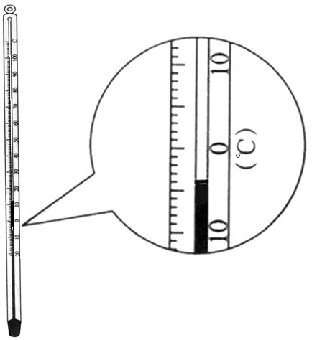
图11-8
7.有一种能反映空气中水蒸气含量的装置叫“干湿温度计”，它是由两个相同的温度计并列制成的，其中一个温度计被湿布包起来了，这是由于湿布中的水在 吸热．在一定温度下，两个温度计读数的差别越小，表示空气湿度越 ．
8.对于小手术的麻醉，医生常用一种透明的、沸点为13.1℃的液体氯乙烷，把准备施行手术的地方“冻结”起来，这里医生利用了液体氯乙烷 时，需要 的原理．
二、选择题
9.下列物态变化中，属于液化现象的是( )
A.春天，冰封的河面解冻
B.夏天，剥开的冰棒冒“白气”
C.秋天，清晨的雾在太阳出来后散去
D.冬天，屋顶的瓦上结了一层霜
10.下列自然现象中，由空气中的水蒸气凝华而成的是……………………………( )
A.雾 B.露 C.霜 D.雨
11.物态变化现象在一年四季中随处可见，下列关于这些现象说法正确的是……( )
A.春天的早晨经常出现大雾，这是汽化现象，要吸收热量
B.夏天用干冰给运输中的食品降温，这是应用干冰熔化吸热
C.秋天的早晨花草上出现的小露珠，这是液化现象，要吸收热量
D.初冬的早晨地面上会出现白白的一层霜，这是凝华现象
12. 下列几种说法中，正确的是………( )
A.给冰加热，冰的温度一定升高
B.把5℃的水放入0℃的房间，水将会结冰
C.冰棒周围的“白气”，是冰升华形成的水蒸气
D.冬天户外的水管容易冻裂，是由于水结成冰后体积变大的缘故
13. 寒冬，汽车司机常用水和酒精的混合物作冷却液，是因为它……………………( )
A.较低凝固点 B.较高沸点
C.吸热性好 D.燃烧性好
14. 下面哪个措施是不能加快液体蒸发的？……………………………………( )
A.提高液体的温度
B.加快液体表面上的空气流动
C.增大液体的表面积
D.减少液体的质量
15. 被100ºC的水蒸气烫伤比同质量同温度的开水烫伤……………………………( )
A.要严重些 B、要轻微些
C.程度相差不大 D.程度无法确定
16.一代伟人毛泽东在《沁园春·雪》中写道：“北国风光，千里冰封，万里雪飘．”形成这种自然景象的主要物态变化是…( )
A.熔化和汽化 B.汽化和升华
C.凝固和凝华 D.汽化和液化
三、应用与设计题
17. 陈鹃同学到市科技馆参观纳米材料展.当她走进“怪镜”展室时，看到室内充满了“水蒸气”，墙上挂着一面看似普通的平面镜，她走近平面镜中央，惊讶地发现镜子的左半部布满小水珠，而右半部却几乎没有水珠，如图11-9所示，经讲解员介绍，原来“怪镜”的右半边是用纳米材料制成的．“纳米材料好神奇呀！”
图11-9
图11-10
图中涉及到了许多的物理知识，请你写出其中的两条：
（1） ；
（2） ．
18. 淮安是一个农业大市.某科技活动小组对市场进行调研时发现：西瓜在不同季节上市价格差别很大，他们通过查阅资料和实地考察知道：我市早春土壤的平均温度较低，不适宜西瓜的生长，瓜农们采用覆盖透明塑料薄膜的方法来提高土壤的温度.请你设计实验方案来验证这种做法的有效性.
（1）你选用的器材，除了足够的泥土外，还需 ___________________________．
（2）简述实验步骤：

（3）请你用物理知识说明透明塑料薄膜能提高土壤温度的道理（两点即可）．
①
②
19.某同学在做“研究海波熔化”的实验．
（1）他用温度计测量海波在加热过程中的温度时，主要步骤有：
A.将温度计的玻璃泡与海波充分接触，不要碰到容器底或容器壁．
B.了解海波熔化时的温度，选择一支量程合适的温度计．
C.读取温度．读数时，温度计玻璃泡仍和海波接触．
D.观察温度计的量程和分度值．
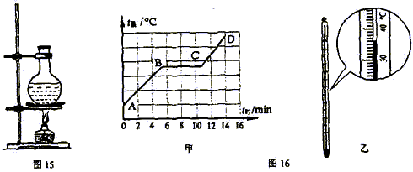
上述步骤合理的顺序是 （填写序号）
（2）如图11-10中甲是海波温度随时间变化的图象，当t时＝10min时海波处于 状态，如图11-10中乙所示温度计显示的是海波某时刻的温度，它的示数是 ℃
- 2006年中考预测
一、填空题
1. 果农常用保鲜袋包水果，这样做目的之一是减少水果中水份的______________；融雪的天气有时比下雪时还冷，这是因为融雪是_______程，需吸收_________．
2.福州夏季闷热的夜晚，紧闭门窗，开启卧室空凋，由于室内外温差大，第二天早晨，玻璃窗上常常会出现一层水雾．这层水雾是在室内一侧，还是在室外一侧?请写出你的猜想及你猜想的依据．
我的猜想：呈在______________侧（选填“室内”或“室外”）．
猜想的依据是：____________________________________

3.有一种气体打火机，内装燃料是液态丁烷。通常情况下，丁烷是气体，人们是用
的方法将其 为液态的．
二、选择题
4.用温度计测量烧杯中液体的温度，如图11-11所示的几种做法中正确的是……( )
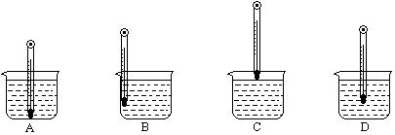
5.下列各种自然现象形成的过程中，要吸收热量的是………………………………( )
A.春天，冰雪融化汇成的溪流
B.夏天，冰箱门口飘出的“白气”
C.秋天，草丛之上晶莹的露珠
D.冬天，天上纷纷飘落的雪花
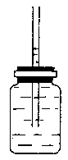
三、应用与设计题
6.如图11-12所示是小红利用小瓶、橡皮塞和玻璃管自制的液体温度计．该温度计是根据液体 的规律来工作的．实际使用中发现该温度计玻璃管中液柱变化不明显，导致示数不准确．对此，请你提出一条改进的建议：
图11-12
．
7.小组的同学们在做“探究水的沸腾”实验时，对水加热了很长时间后水才沸腾；他们记录的数据如下表所示：
(1) 从数据上看，本次实验中水沸腾时的温度为_____℃：
时间/min | … | 3 | 4 | 5 | 6 | 7 | 8 | 9 | 10
水温/℃ | … | 94 | 95 | 96 | 97 | 98 | 99 | 99 | 99
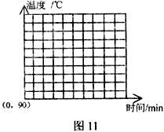
(2) 请你根据记录数据，在图11-13中画出水的温度和时间关系的曲线；
(3)实验中发现，水从开始加热到沸腾的这段时间过长，造成这种现象的原因可能是 ．(给出一种原因即可)
图11-13
8.小明同学在语文课本上作了一篇关于云南“过桥米线”的说明文，现摘录如下：
“过桥米线”是云南传统的名特小吃，烹饪它的方法是：将刚沸腾的鸡汤盛到一个大碗里，然后舀上一勺热油进碗里，在汤的表面上很快就形成了一层厚厚的油膜，此时把事先备好的生肉片等生食依次放进碗里，令人惊奇的的是从表面上看去连热气都不冒的汤实际上却将生肉片都汤熟了．
图11-11
请你应用学过的知识对上文中所描述的有关物理现象作出合理正确的解释（要求说出并解释两个物理现象）．

